SKT, 시내버스 ‘와이파이 7’ 시범 적용…
다운로드 속도 평균 1.5배 이상 개선
- NIA 주관 와이파이 7 시범 서비스 5월부터 운영…서울·경기 버스 100대 적용
- 중간점검 결과 와이파이 6·6E 최초 설치 시 대비 다운로드 평균 1.5배 증가
- 보안성 강화, 신기술 검증 통해 향후 공공와이파이 서비스 고도화 추진
엠바고 : 배포 즉시 사용 가능합니다.

[2025. 08. 04.] 보도참고자료

SK텔레콤(대표이사 CEO 유영상, www.sktelecom.com)이 국내 최초로 시내버스에 5G·LTE 통신 기반의 와이파이 7(WiFi-7)을 도입하는 시범 서비스를 제공해 통신 품질 개선을 확인했다고 30일 밝혔다.

이번 시범 서비스는 과학기술정보통신부 산하 한국지능정보사회진흥원(NIA)이 주관하는 버스공공와이파이 사업의 일환으로 추진됐다. 5G·LTE 백홀 기반 와이파이 7 장비(AP)*를 기존 버스공공와이파이 임차운영 2 차 및 3 차 사업에 적용해 품질을 고도화하는 게 핵심이다.
*AP : 무선 인증 및 데이터 전송을 통해 와이파이 지원 장치와 네트워크를 연결해주는 장비

SKT는 지난 5월 서울 및 경기 권역의 시내-간선(파랑), 시내-지선(초록), 광역버스(빨강) 등 총 100대를 대상으로 시범 서비스를 시작했으며 8월 말까지 이를 진행할 예정이다.

SKT는 시범 서비스 운영 중간 점검 결과, 최초 설치간 품질 측정 시 다운로드 속도가 평균 1.5배 이상 향상됐다고 밝혔다. 와이파이 6·6E 장비를 처음 적용했을 때 평균 다운로드 속도는 429Mbps였으나, 와이파이 7 장비 최초 적용 후에는 노선별 715~1,003Mbps를 기록했다.

단말당 평균 사용량도 20~30% 증가했다. 지난 5월 한달간 동일한 버스 노선에 와이파이 6·6E와 와이파이 7 장비를 각각 탑재해 비교한 결과, 대당 5월 평균 사용량은 각각 27만2,979MB와 36만5,211MB로 측정 기록됐다.

와이파이 7은 기존 와이파이 6∙6E에 비해 전송 속도가 빠르고 지연시간이 단축된다. 우선 와이파이 7은 2.4GHz, 5GHz, 6GHz 등 주파수 대역을 동시 지원해 더 많은 장치가 서로 간섭 없이 빠르게 통신할 수 있도록 해준다. 대역폭(채널폭)도 와이파이 6∙6E의 2배인 320MHz로, 한번에 처리할 수 있는 데이터 양이 늘어난다.

디지털 패킷을 아날로그 신호로 변환해 데이터를 무선으로 전송하는 기술인 QAM(Quadrature Amplitude Modulation) 값도 더 높다. QAM 값이 높을수록 무선 신호에 정보를 더 촘촘하게 담아 보낼 수 있다. 와이파이 6·6E는 1,024QAM을 지원하는데, 와이파이 7은 4,096QAM까지 지원한다.

안정성도 강화된다. 와이파이 7의 핵심 기술인 멀티 링크 동작(MLO, Multi-Link Operation)을 통해 여러 주파수 대역의 업로드와 다운로드를 동시 처리할 수 있다.

보안 측면에서도 한층 강화된 솔루션이 적용된다. 공공 와이파이 무료(Public WiFi Free) 대역에는 ‘OWE(Open Wireless Encryption)’ 기술을 도입해 이용자 데이터를 암호화한다. 공공 와이파이 보안(Public WiFi Secure) 대역에는 기업·기관에서 주로 쓰는 무선 네트워크 보안 방식인 ‘WPA2/3 Enterprise’ 보안 기술이 도입된다.

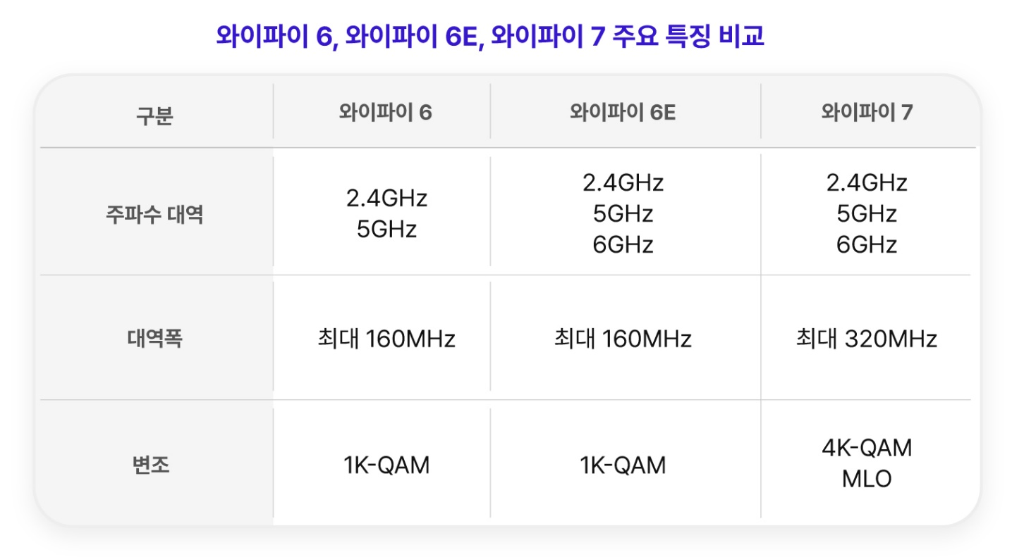

SKT는 이번 시범 서비스를 바탕으로 향후에도 공공와이파이 서비스 고도화를 추진할 방침이다.

김일영 SKT Connectivity사업본부장은 “버스공공와이파이 사업에 5G·LTE의 상용망 기반 와이파이7을 시범 도입해 국민들이 보다 나은 와이파이 서비스를 경험할 것”이며 “앞으로도 안정적이고 향상된 통신 서비스 보급에 더욱 앞장서겠다”고 밝혔다.

※ 사진설명
SK텔레콤(대표이사 CEO 유영상)이 국내 최초로 시내버스에 5G·LTE 통신 기반의 와이파이7(WiFi-7)을 도입하는 시범 서비스를 제공해 통신 품질 개선을 확인했다고 30일 밝혔다.

▶ 관련문의 : SK텔레콤 PR실 비즈PR팀 이장준 매니저 (02-6100-3855)

